**主催　あいち聴覚障害者センター**

「盲ろう者について知ろう」

**目と耳に障害のある人達を「盲ろう者」といいます**

**盲ろう者の障害や必要な支援を多くの方に知って頂くことを目的に**

**学習会を開催します。**

**盲ろう者へのコミュニケーションと移動介助などの基本を知り、**

**盲ろう者への理解を深めてみませんか？**

**日にち　　・６月２５日（水）　「視覚・聴覚障害の理解」**

**・７月　２日（水） 「盲ろう者のコミュニケーションについて」**

**・７月　９日（水）　「盲ろう者の移動介助について」**

**・７月１６日（水）　「盲ろう者のお話しを聞こう」**

**盲ろう障害？**

**コミュニケーションの方法は？？**

**時　間　　　・午後１時～３時　（受付１２時３０分～）**

**会　場　　　・ルネック勝川　７階**

**（JR中央線勝川駅　徒歩３分）**

**定　員　　　・各日３０名**

**参加費　・無料　　どなたでも参加可能**

**申込方法・裏面に記載しFAX又はメール**

**＊内容を確認の上、希望する日にちに参加してください**

**＊各日定員になり次第、申込終了とさせて頂きます。**

**尚、申込終了後に提出された方には当センターからご連絡させて頂きます**

**「盲ろうについて知ろう」申　込　書**

|  |  |
| --- | --- |
| **氏　名** |  |
| **お住まいの市町村** | **市　　町　　村** |
| **連絡先** |  |
| **参加希望日** | **□6/25　　　□7/2　　　□7/9　　　□7/16** |
| **情報保障** | **□手話通訳　□要約筆記　必要な方は□に✓を入れてください** |

**＊情報保障が必要な方は早めに申込をお願いします**

**・会場周辺地図**

**＊7/16　講師は愛知県在住盲ろう者２名を予定しています**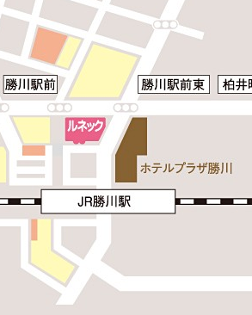



**≪申込・問合せ先≫**

**一般社団法人　愛知県聴覚障害者協会**

**あいち聴覚障害者センター**

**〒460-0001**

**名古屋市中区三の丸一丁目７番2号**

**桜華会館1階**

**FAX（052）221-8663　　TEL（052）228-6660**

**E-Mail**[**aichi.deaf.c-moro@athena.ocn.ne.jp**](mailto:aichi.deaf.c-moro@athena.ocn.ne.jp)

**担当　近藤**